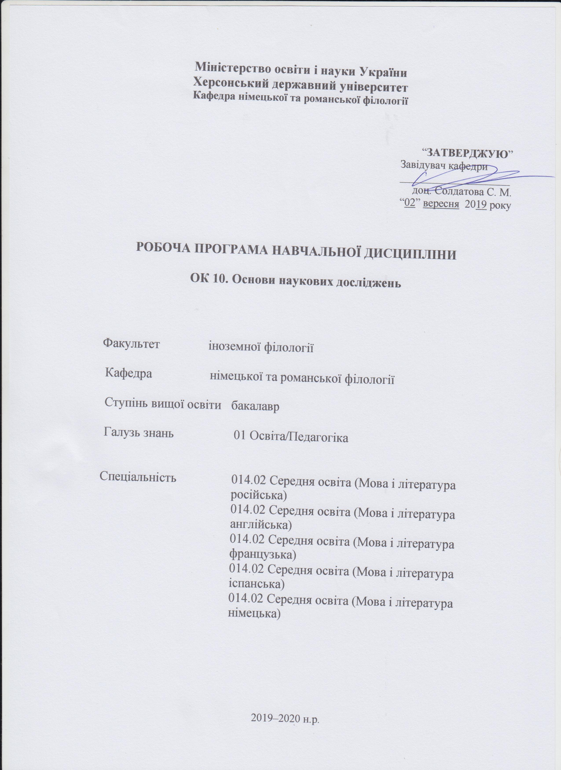

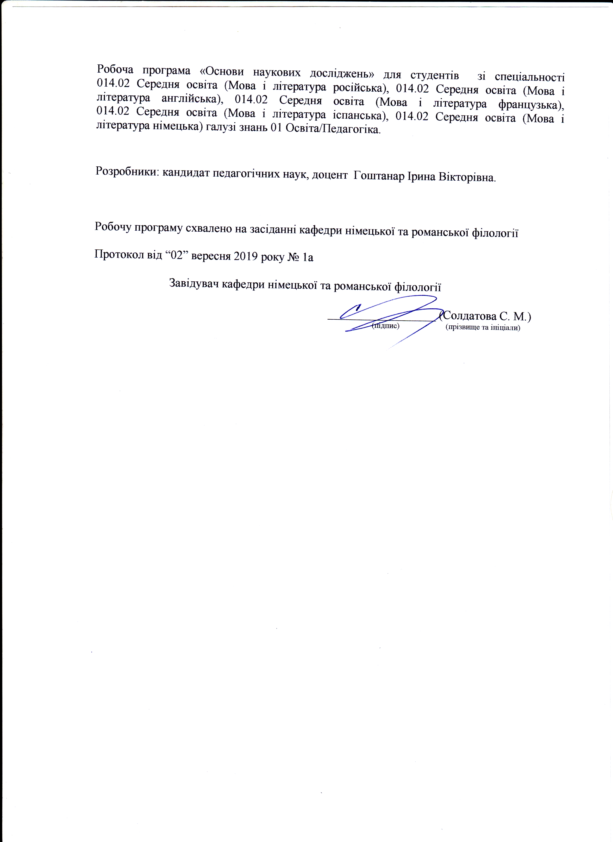
Опис навчальної дисципліни

Найменування показників | Галузь знань, спеціальність, ступінь вищої освіти | Характеристика навчальної дисципліни
Найменування показників | Галузь знань, спеціальність, ступінь вищої освіти | денна форма навчання
Кількість кредитів – 1,5 | Галузь знань  01 Освіта/Педагогіка | обов’язковий компонент
Кількість кредитів – 1,5 | 014.02 Середня освіта (Мова і література російська), 014.02 Середня освіта (Мова і література англійська), 014.02 Середня освіта (Мова і література французька), 014.02 Середня освіта (Мова і література іспанська), 014.02 Середня освіта (Мова і література німецька) | обов’язковий компонент
Загальна кількість годин - 45 | Спеціальність (професійне  спрямування): | Рік підготовки:
Загальна кількість годин - 45 | Спеціальність (професійне  спрямування): | 2-й
Загальна кількість годин - 45 | Спеціальність (професійне  спрямування): | Семестр:
Загальна кількість годин - 45 | Спеціальність (професійне  спрямування): | 3-й
Загальна кількість годин - 45 | Спеціальність (професійне  спрямування): | Лекції
Тижневих годин для денної форми навчання:  аудиторних – 1  самостійної роботи студента – 2 | Ступінь вищої освіти:  бакалавр | 12 год.
 | Ступінь вищої освіти:  бакалавр | Практичні, семінарські
 | Ступінь вищої освіти:  бакалавр | 4 год.
 | Ступінь вищої освіти:  бакалавр | Самостійна робота
 | Ступінь вищої освіти:  бакалавр | 29 год.
 | Ступінь вищої освіти:  бакалавр | Вид контролю:  залік
Співвідношення кількості годин аудиторних занять до самостійної роботи становить:
аудиторна робота – 35%;
самостійна робота – 65%.

Мета і завдання навчальної дисципліни
Курс «Основи наукових досліджень» має на меті формування у здобувачів вищої освіти цілісного уявлення про науково-дослідну роботу, засвоєння знань методології та методики проведення наукових прикладних досліджень. Мета курсу – набуття здобувачами вищої освіти теоретичних знань з специфіки організації й проведення наукових досліджень; навичок та вмінь проведення науково-дослідницької роботи в галузі теорії та історії іноземної мови, літератури, педагогіки.
Основні завдання курсу:
- формування уявлення про методологію та методи наукових досліджень;
- ознайомлення здобувачів вищої освіти з методичними положеннями з планування, організації, контролю, координації проведення наукових досліджень;
- формування у здобувачів вищої освіти навичок наукової етики, вмінь академічної комунікації, дотримання норм законодавства про авторське право;
- формування навичок і вмінь здійснення інформаційного пошуку, опанування правил бібліографічного опису та стилів цитування;
- розвиток вмінь формулювати та актуалізувати наукові проблеми, обґрунтовувати шляхи та способи їх вирішення; ставити задачі, обґрунтовувати методи їх розв’язання;
- розвиток вміння підготовки та написання наукових публікацій, курсових, кваліфікаційних робіт.

Програмні компетентності для здобувачів ступеня вищої освіти бакалавр з навчальної дисципліни «Основи наукових досліджень»
Загальні компетентності (ЗК):
- Знання та розуміння предметної області та розуміння професійної діяльності.
- Здатність діяти на основі етичних міркувань (мотивів), діяти соціально відповідально та свідомо.
- Здатність свідомо визначати цілі власного професійного й особистісного розвику, організовувати власну діяльність, працювати автономно та в команді.
- Здатність до пошуку, оброблення, аналізу та критичного оцінювання інформації з різних джерел, у т.ч. іноземною мовою.
- Здатність вчитися і оволодівати сучасними знаннями.
- Здатність проводити дослідницьку роботу, визначати цілі та завдання, обирати методи дослідження, аналізувати результати.
- Здатність виявляти, ставити та вирішувати проблеми з відповідною аргументацією, генерувати нові ідеї.
- Здатність критично оцінювати й аналізувати власну освітню та професійну діяльність.
- Здатність використовувати інформаційно-комунікаційні технології в освітній і професійній діяльності.
Фахові компетентності (ФК):
- Володіння спеціальними знаннями загальних і часткових теорій мовознавства та літературознавства, наукових шкіл і напрямів філологічних досліджень.
- Здатність формувати в учнів предметні компетентності, застосовуючи сучасні підходи, методи й технології навчання іноземної мови та світової літератури.
- Здатність використовувати досягнення сучасної науки в галузі теорії та історії німецької мови, теорії та історії світової літератури та культури у процесі навчання.
Програмні результати навчання (ПРН):
- Знання сучасних філологічних й дидактичних засад навчання іноземних мов і світової літератури та вміння творчо використовувати різні теорії й досвід (вітчизняний, закордонний) у процесі вирішення професійних завдань.
- Знання правових та етичних норм, які регулюють відносини між людьми в професійних колективах.
- Уміння працювати з теоретичними та науково-методичними джерелами (зокрема цифровими), видобувати, обробляти й систематизувати інформацію, використовувати її в освітньому процесі.
- Здатність учитися впродовж життя і вдосконалювати з високим рівнем автономності набуту під час навчання кваліфікацію.
Міждисциплінарні зв’язки:
Реалізація зазначених завдань здійснюється на основі тісних міжпредметних зв’язків з усіма фаховими дисциплінами, що є складовою освітньо-професійних програм «Середня освіта (Мова і література (із зазначенням мови))» підготовки фахівців за освітнім ступенем «Бакалавр». Обов’язкова компонента «Основи наукових досліджень» дає можливість розширити теоретичні знання та набути практичні навички щодо організації й проведення наукової діяльності.

Структура навчальної дисципліни

Назва змістових модулів і тем | Кількість годин
Назва змістових модулів і тем | Денна форма
Назва змістових модулів і тем | усього | У тому числі
Назва змістових модулів і тем | усього | л | п | лаб | інд | с.р.
1 | 2 | 3 | 4 | 5 | 6 | 7
Змістовий модуль 1: Методологічні та організаційні аспекти наукових досліджень
Тема 1. Загальні уявлення про наукову методологію. | 8 | 2 | - | - | - | 6
Тема 2. Академічна доброчесність. Поняття плагіату. Види плагіату. Верифікація джерел. | 12 | 4 | 2 | - | - | 6
Тема 3. Методологія та методи наукових досліджень. | 16 | 4 | 2 | - | - | 10
Тема 4. Основні етапи підготовки курсових та кваліфікаційних робіт. Оформлення матеріалів наукового дослідження. | 9 | 2 | - | - | - | 7
Разом за 1 семестр | 45 | 12 | 4 | - | - | 29
Усього годин | 45 | 12 | 4 |  |  | 29

Змістові модулі навчальної дисципліни

1. Змістовий модуль
Тема: Методологічні та організаційні аспекти наукових досліджень.
Лекційні модулі:
1. Загальні уявлення про наукову методологію. Головні напрямки науково-технічного прогресу. Основні види та признаки наукового дослідження.
2. Академічна доброчесність. Поняття плагіату. Верифікація джерел.
3. Методологія та методи наукових досліджень. Організація процесу лінгвістичного дослідження. Інформаційна база наукових досліджень.
4. Основні етапи підготовки курсових та кваліфікаційних робіт. Оформлення матеріалів наукового дослідження. Оформлення матеріалів наукового дослідження.
Практичні модулі:
1. Академічна доброчесність. Поняття плагіату. Верифікація джерел. Поняття академічного письма. Основні концепції та види академічного письма.
2. Методологія та методи наукових досліджень. Наукові методи та їх систематика. Організація процесу лінгвістичного дослідження. Основні етапи роботи. Об’єкт і предмет дослідження. Вимоги і правила оформлення науково-дослідної роботи.
Модулі самостійної роботи:
1. Методи наукового пiзнання як основа наукової творчостi. Основнi рiвнi наукового пiзнання.
2. Формулювання тем, цілей і задач наукового педагогічного дослідження.
3. Технологія наукової діяльності.
4. Основи проведення лінгвістичних досліджень.
5. Загальні вимоги і правила оформлення науково-дослідної роботи.
Підсумкова тека: Підготовка та захист письмових міні-проектів з обраної наукової теми дослідження у галузі педагогіки, філософії та історії української культури.
Перелік літератури:
1. Грищенко І. М. Основи наукових досліджень: Навч.посібник / І. М. Грищенко, О. М. Григоренко, В. О. Борисейко. – К. : Київ.нац.торг.-екон.ун-т, 2001. – 186 с.
2. Ковальчук В.В. Основи наукових досліджень: навч. посіб./ В.В. Ковальчук, Л.М. Моїсеєв. – К.: ВД «Професіонал», 2004. – 202 с.
3. Крушельницька О. В. Методологія та організація наукових досліджень: Навч.посібник/О.В. Крушельницька. – К. : Кондор, 2006. – 206 с.
4. Лудченко А.А. и др. Основы научных исследований: Учеб. пособие / Под ред. А.А. Лудченко. - К.: Т-во «Знання», КОО, 2000. – 114 с.
5. П’ятницька-Позднякова І. С. Основи наукових досліджень у вищій школі: Навч.посібник / І. С. П’ятницька-Позднякова. – К. : Центр навчальної літератури, 2003. – 116 с.
6. Селіванова О. О. Лінгвістична енциклопедія / Олена Олександрівна Селіванова. – Полтава: Довкілля, 2010. – 769 с.
7. Філіпенко А.С. Основи наукових досліджень. Конспект лекцій: Посібник. - К.: Академвидав, 2004. – 208 с.

Методи навчання
Комплексне використання різноманітних методів організації і здійснення навчально-пізнавальної діяльності студентів та методів стимулювання і мотивації їх навчання, що сприяють розвитку творчих засад особистості майбутнього фахівця з іноземної мови з урахуванням індивідуальних особливостей учасників навчального процесу й спілкування.
З метою формування професійних компетенцій широко впроваджуються інноваційні методи навчання, що забезпечують комплексне оновлення традиційного педагогічного процесу. При вивченні даного курсу використовуються підготовка та захист письмових міні-проектів, робота в малих групах.

Методи контролю
Педагогічний контроль здійснюється з дотриманням вимог об’єктивності, індивідуального підходу, систематичності і системності, всебічності та професійної спрямованості контролю.
Використовуються такі методи контролю (усного, письмового), які мають сприяти підвищенню мотивації студентів-майбутніх фахівців до навчально-пізнавальної діяльності. Відповідно до специфіки фахової підготовки перевага надається усному (індивідуальне опитування, фронтальне опитування) та письмовому (тестування) контролю.
Семестровий контроль проводиться у формі заліку у третьому семестрі. Питання, що виносяться на залік, представлені у навчально-методичному комплексі дисципліни.

Критерії оцінювання знань та умінь студентів:
Контроль успішності студента здійснюється з використанням методів і засобів, що визначені в ХДУ. Академічні успіхи студента оцінюються за шкалою, яка застосована в ХДУ з обов’язковим переведенням оцінок до національної шкали та шкали ECTS.
Оцінка за шкалою ECTS | Сума балів за 100-бальною шкалою |  | Оцінка за національною шкалою
А | 90-100 |  | відмінно
В | 82-89 |  | добре
С | 74-81 |  | добре
D | 64-73 |  | задовільно
E | 60-63 |  | задовільно
FX | 35-59 |  | незадовільно з можливістю повторного складання
F | 1-34 |  | незадовільно з обов’язковим повторним вивченням дисципліни

Критерії оцінювання якості знань студентів: оцінка якості знань студентів визначається рівнем засвоєння матеріалу, передбаченого робочою навчальною програмою відповідної обов’язкової освітньої компоненти.
Відмінно (90-100 балів) – Студент вільно володіє понятійним апаратом, має уявлення про методологію та методи наукового дослідження. Методично правильно застосовує здобуті теоретичні знання під час підготовки наукової роботи. На науковому рівні вміє реферувати наукову та довідкову літературу, не допускає помилок у цитуванні, у посиланнях на першоджерела.
Добре (74-89 балів) – Студент володіє понятійним апаратом, має уявлення про методологію та методи наукового дослідження, уміє застосовувати здобуті теоретичні знання під час підготовки наукової роботи, вміє реферувати наукову та довідкову літературу, але допускає помилки у цитуванні, у посиланнях на першоджерела, під час оформлення наукової роботи.
Задовільно (60-73 балів) – Студент орієнтується у термінології, формулює узагальнено правила та дефініції з питань організації й проведення наукових досліджень, проте не має цілісного уявлення про науково-дослідну роботу, має прогалини в теоретичних та практичних знаннях методології та методики проведення наукових досліджень, допускає низку грубих порушень правил бібліографічного опису, стилів цитування.
Незадовільно (35-59 балів) – Студент не володіє понятійним апаратом, має фрагментарні знання про методологію та методи наукового дослідження, не вміє здійснювати інформаційний пошук, не володіє правилами бібліографічного опису та стилями цитування.
Незадовільно (1-34 балів) – Студент повністю не засвоїв навчальний матеріал з курсу, не володіє як теоретичним, так і практичним матеріалом, не виконав аудиторної та самостійної роботи даної освітньої компоненти.
Критерії оцінювання знань і вмінь студентів
щодо написання реферату
А (відмінно)  90-100 | Реферат є адекватним за змістом переказом первинного тексту. Реферат відображає головну інформацію першоджерела, характеризується інформативністю, об’єктивно передає інформацію, відрізняється повнотою викладу, а також коректно оцінює матеріал, що міститься в першоджерелі. У вступі обґрунтовується вибір теми, її актуальність, визначається ціль, розкривається проблематика обраної теми. Також у вступі наведені вихідні дані тексту, що реферується (назва, де опублікована, у якому році), відомості про автора (ПІБ, спеціальність, учений ступінь, учене звання). Основна частина містить у собі зміст тексту, що реферується, приводяться основні тези, вони аргументуються. Робиться загальний висновок по проблемі, заявленій у рефераті. Список використаних джерел (не менш 5 джерел).
В (добре)  82-89 | Реферат містить у собі точний переказ основної інформації без перекручувань і суб’єктивних оцінок, проте в основних структурних елементах реферату спостерігаються неточності (наприклад, не коректно оформлений список використаних джерел).
С (добре)  74-81 | Усі питання, пов’язані з оформленням реферату, виконані, проте є неточності в оформленні використаних джерел, спостерігаються технічні та стилістичні недоліки.
D (задовільно)  64-73  E (задовільно)  60-63 | Зміст реферату не викладений від імені автора; мета реферату не чітко сформульована та неточно відображає суть досліджуваної проблеми; зміст реферату не вповні відповідає темі завдання та не відображає стан проблеми. Робота не містить узагальнених висновків. Неточності в оформленні використаних джерел, спостерігаються технічні та стилістичні недоліки.
FХ (незадовільно)  35-59 | Оформлення реферату не відповідає вимогам, проблема не розкрита, не наведені приклади, багато технічних і стильових недоречностей.
F (незадовільно)  1-34 | Реферат не підготовлено взагалі.

Критерії оцінювання знань і вмінь студентів
щодо презентації
А (відмінно)  90-100 | Розміщений матеріал відповідає тематиці проекту. Точно відповідає тематиці, містить дуже важливу інформацію. Інформація структурована. Має чітку, логічно вибудувану структуру. Використання графіків, таблиць. Наявність посилань на використані інформаційні джерела. Оформлення посилань на інформаційні джерела цілком правильні, вичерпні. Зовнішній вигляд роботи, «читаємість» тексту, наочність. Виглядає надзвичайно привабливо. Чітка побудова сторінок. Тексти легко сприймаються. Відповідність дизайну змісту роботи, єдність стилю в оформленні різних частин роботи. Гармонійне поєднання дизайнерських знахідок з ідеєю проекту. Уміння і навички використання комп’ютерних технологій. Використання спецефектів (анімація, звук, графіка). Робота є прикладом високого рівня володіння комп’ютерними технологіями.
В (добре)  82-89 | Розміщений матеріал загалом відповідає тематиці проекту і є досить інформативним. Прослідковується певна структура в розміщенні інформації. Графіки, таблиці представлені в роботі, але не додають інформації, не доповнюють змісту. Не повністю представлені інформаційні джерела або не всі правильно оформлені. Естетичний вигляд дещо псує недостатньо чітка структура розміщення інформації, не зовсім доречна графіка оформлення. Дизайн не суперечить загальному змісту проекту. Робота дає висновок про достатній рівень умінь і навичок використання комп’ютерних технологій студентами.
С (добре)  74-81 | Дизайн не суперечить загальному змісту проекту. Робота дає висновок про середній рівень умінь і навичок використання комп’ютерних технологій студентами.
D (задовільно)  64-73  E (задовільно)  60-63 | Містить близький за тематикою матеріал але не несе важливої інформативної функції. Важко вловити структуру подання інформації. Графіки і таблиці відсутні. Немає посилань на використані джерела. Естетичний вигляд незадовільний (відсутня чітка структура розміщення інформації, недоречна графіка оформлення). Дизайн зовсім не відповідає тематиці проекту, а інколи навіть іде всупереч загальному змісту. Низький (початковий) рівень використання різноманітних можливостей комп’ютерних технологій.
FХ (незадовільно)  35-59 | Презентація не несе важливої інформативної функції. Важко вловити структуру подання інформації. Графіки і таблиці відсутні. Немає посилань на використані джерела. Презентація не відповідає вимогам щодо оформлення, дизайну, естетичного вигляду.
F (незадовільно)  1-34 | Презентація не підготовлена взагалі.

Список рекомендованої літератури
Базова:
1. Гордійчук А.С.Основи наукових досліджень: Навч.посіб. / А.С. Гордійчук, О. А. Стахів. – Рівне: НУВГП, 2008. – 331с.
2. Грищенко І. М. Основи наукових досліджень: Навч.посібник / І. М. Грищенко, О. М. Григоренко, В. О. Борисейко. – К. : Київ.нац.торг.-екон.ун-т, 2001. – 186 с.
3. Ковальчук В.В. Основи наукових досліджень: навч. посіб./ В.В. Ковальчук, Л.М. Моїсеєв. – К.: ВД «Професіонал», 2004. – 202 с.
4. Крушельницька О. В. Методологія та організація наукових досліджень: Навч.посібник/О.В. Крушельницька. – К. : Кондор, 2006. – 206 с.
5. Лудченко А.А. и др. Основы научных исследований: Учеб. пособие / Под ред. А.А. Лудченко. - К.: Т-во «Знання», КОО, 2000. – 114 с.
6. П’ятницька-Позднякова І. С. Основи наукових досліджень у вищій школі: Навч.посібник / І. С. П’ятницька-Позднякова. – К. : Центр навчальної літератури, 2003. – 116 с.
7. Романчиков В.І. Основи наукових досліджень : Навч.посібник / В.І. Романчиков. – Київ : ЦУЛ, 2007. – 254с.
8. Філіпенко А.С. Основи наукових досліджень. Конспект лекцій: Посібник. - К.: Академвидав, 2004. – 208 с.
9. Філіпченко А. С. Основи наукових досліджень. Конспект лекцій:
Посібник / А.С. Філіпченко. – К.: Академвидав, 2004. – 208 с.
10. Шейко В.М. Організація та методика науково-дослідницької діяльності: Навч. посібник/ В.М. Шейко, Н.М. Кушнаренко. – Київ, 2003. – 295 с.

Допоміжна:
1. Білуха М.Т. Основи наукових досліджень: навч. посіб./ М. Т. Білуха. – К.: Вища школа, 1997. – 271с.
2. Британ В.Т. Організація вузівської науки / В.Т. Британ. – К.: Кондор, 1992. – 213 с.
3. Добров Г.М. Наука о науке /Г.М. Добров. – К., 1998. – 304 с.
4. Ефимова М.Р. Общая теория статистики /М.Р., Ефимова, Е.В. Петрова, В.Н. Румянцева. – М.: ИНФРА,1999. – 416 с.
5. Кір’янов В.М. Основи наукових досліджень : Навч. посіб. для економічних спец. / В.М. Кір’янов. – Рівне: НУВГП, 2008. – 286с.
6. Клайн П. Справочное руководство по конструированию тестов. Введение
в психометрическое проектирование / П. Клайн. – К., 1994. – 283 с.
7. Крушельницька О.В. Методологія та організація наукових досліджень: Навч. посіб. / О.В. Крушельницька. – Київ: Кондор, 2009. – 206с.
8. Лудченко А.А. Основы научных исследований / А.А. Лудченко. – К.: Знание. 2000. – 114 с.
9. Методичні рекомендації до написання випускних робіт / Солдатова С.М., Гоштанар І.В. – Херсон : ХДУ , 2013. – 48 с.
10. Мороз І.В. Структура дипломних, кваліфікаційних робіт та вимоги до їх написання, оформлення і захисту / І.В. Мороз. – К., 1997. – 56 с.
11. Пілюшенко В.Л. Наукове дослідження: організація, методологія, інформаційне забезпечення: Навчальний посібник / В.Л. Пілюшенко, І.В. Шкрабяк. – К.: Лібра, 2004. – 344 с.
12. Селіванова О. О. Лінгвістична енциклопедія / Олена Олександрівна Селіванова. – Полтава: Довкілля, 2010. – 769 с.
13. Философия и история образования: учеб. пособ. [для студ. вузов] / Л. А. Степашко. – [2-е изд., доп. и перераб.]. – М. : Моск. психол. – социал. ин –т: Флинта, 2003. – 314, [2].
14. Эко У. Как написать дипломную работу. Гуманитарные науки: учеб.-метод. пособ. / У. Эко; [пер. с ит. Е. Костюкович]. – 3 изд. – М. : КДУ, 2004. – 240 с.

ІНФОРМАЦІЙНІ РЕСУРСИ

- www.modeling.at.ua
- www.digestnvk10.org.ua
- www.lnu.edu.ua
- www.ukped.com
- www.buklib.net

